報道関係各位
2016年6月吉日
手焼き鯛焼きでの受賞は世界初
伊勢「わらしべたいやき」が銀賞受賞
三重県産小麦100％で地産地消

㈲わらしべ（わらしべ 代表：畑 守 はた まもる 本社：三重県伊勢市）は、この度、2016年5月30日ハンガリー・ブダペストで開催されたモンドセレクション第55回授賞式典で「わらしべたいやき」が『銀賞』を受賞したことをお知らせします。ネット通販で取り扱っている冷凍商品で審査に臨み、手焼きのたいやきで世界初の銀賞を受賞しました。

■わらしべたいやきについて
生地に特徴があり、焼き立ての生地の外側はカリッと、内側はモチッと独特の食感がし、冷めて時間が経っても固くならずにフワッとしています。生地には地元名物「伊勢うどん」にも使われる三重県産小麦「あやひかり」を100％使用し、地産地消を心がけ「やさしいおいしさ」にこだわっています。あんこは北海道十勝産小豆を100％使用し、小豆とグラニュー糖だけで炊き上げています。このこだわりのたいやきを全国のお客様に食べて頂くために、店頭での焼き立ての味と風味を急速冷凍で封じ込めました。

■商品情報

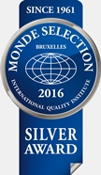
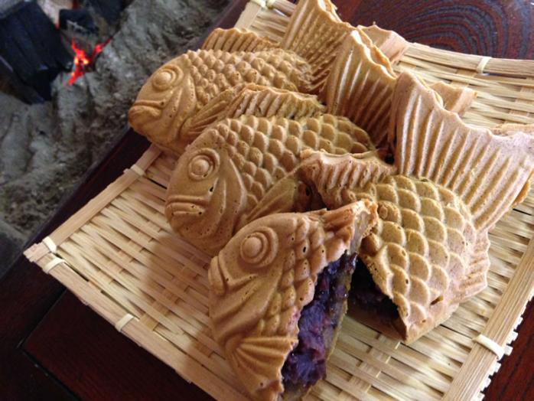
商品名：わらしべたいやき
原材料：加糖餡（小豆、砂糖）、小麦粉、
砂糖、卵、コーンスターチ、重曹、
ベーキングパウダー、塩
ネットショップ価格：10枚入2,600円
（税込・冷凍発送の送料含む）
店舗での店頭価格 ：1枚150円（税込）

■より高品質のたいやきを目指して
わらしべは人の「目」と「手」から生まれる美味しさにこだわります。スタッフたちはその日の気温や湿度、厨房環境に合わせて鉄板温度を調整し、その日最良の加減でたいやきの調理にあたります。おかげさまで今回この「手焼きの技」でモンドセレクション銀賞を受賞することができました。このことを励みに、今後もお客様に満足していただけるような品質のたいやきを作り続けられるよう一層努力していきたいと思っております。

■モンドセレクションについて
モンドセレクションは世界各地にある優れた市販商品の評価、品質向上を目的として1961年にベルギーで設立された市販商品の品質を評価する審査機関です。経験ある専門家が、細菌化学分析過程と官能分析過程にて審査評価を行い、絶対評価にて優秀品質賞を授与します。客観的に品質を評価された優秀品質賞は、創立から５０年以上「品質の証」として世界中の多くの人々に認知され続けています。

■会社情報
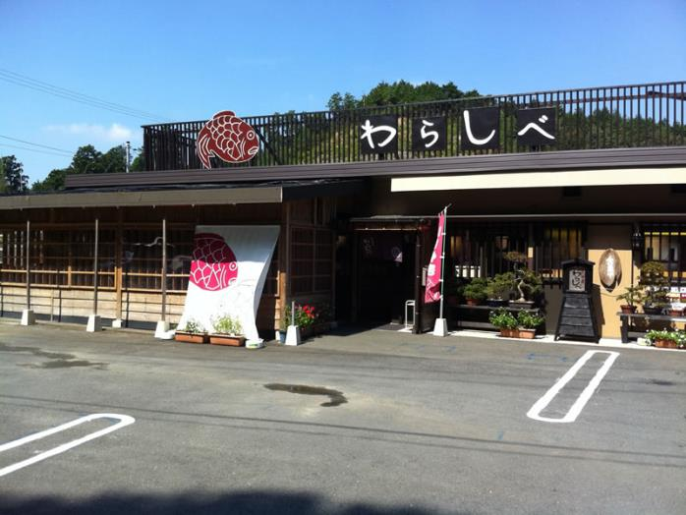
会社名 ：有限会社 わらしべ
代表 ：畑 守（はた まもる）
所在地 ：三重県伊勢市小俣町宮前736-1
ＵＲＬ ：http://taiyaki-warashibe.com
問い合わせ
担当 ：山口 （やまぐち）
電話 ：0596-65-6820
携帯電話 ：080-2660-5993
メール ：info@taiyaki-warashibe.com

